**Консультация для родителей**

**«Весна — такая прекрасная и такая опасная»**

За окном весна, скоро побегут ручейки, запоют птицы свои веселые весенние песенки, повсюду начнёт таять снег и лёд. Ласковое солнышко поманит детей на улицу, многие постараются не упустить последнюю возможность покататься на замерзшей речке или попрыгать по льдинам на водоеме. А ведь это очень и очень опасно.

С наступлением весны и повышения температуры воздуха активно тает ледяной покров водоёмов.

Чтобы избежать несчастных случаев на водоёмах, не пренебрегайте основными правилами безопасного поведения на льду.

**ПОМНИТЕ!**

Быстрее всего процесс распада льда происходит у берегов.

Весенний лед, покрытый снегом, быстро превращается в рыхлую массу.

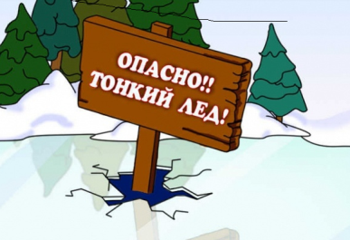

В период весеннего паводка ***запрещается****:*

• переправляться через реку или водоем;

• подходить близко к реке в местах затора льда,

• стоять на обрывистом берегу, подвергающемуся разливу и обвалу;

• собираться на мостиках, плотинах и запрудах;

• приближаться к ледяным заторам,

• отталкивать льдины от берегов,

• измерять глубину реки или любого водоема,

• ходить по льдинам и кататься на них.

Не выходите на лед, если нет уверенности в его прочности.

Наибольшую опасность весенний паводок представляет для детей. Оставаясь без присмотра родителей и старших, не зная мер безопасности, так как чувство опасности у ребенка слабее любопытства, играют они на обрывистом берегу, а иногда катаются на льдинах водоема. Такая беспечность порой кончается трагически. Весной нужно усилить контроль за детьми, где они играют.

**Родители**!

Не допускайте детей к водоемам без надзора взрослых; предупредите их об опасности нахождения на льду при вскрытии реки или озера.

Расскажите детям о правилах поведения в период паводка, запрещайте им шалить у воды, пресекайте лихачество. Оторванная льдина, холодная вода, быстрое течение грозят гибелью.

Помните, что в период паводка, даже при незначительном ледоходе, несчастные случаи чаще всего происходят с детьми.

Разъясните детям меры предосторожности в период ледохода и весеннего паводка. Если вы оказались свидетелем несчастного случая на реке, озере или любом водоеме, то не теряйтесь, не убегайте домой, а громко зовите на помощь и сообщайте в службу спасения *«112»* Не подвергайте свою жизнь опасности!

**ОСТОРОЖНО, СХОД СНЕГА С КРЫШ!**

Обильные снегопады и потепление могут вызвать

образование сосулек

и сход снега с крыш зданий.

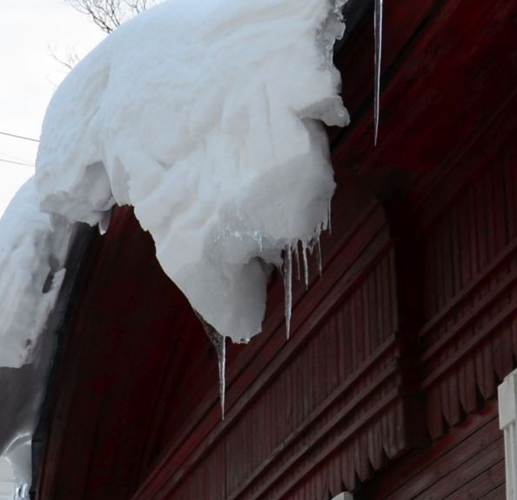Сход скопившейся на крыше снежной массы очень опасен! Такая масса неоднородна по своему составу и содержит как рыхлые массы подтаявшего снега, так и куски слежавшегося льда, зачастую значительного объема и массы.

Помните: чаще всего сосульки образуются над водостоками, поэтому эти места фасадов домов бывают особенно опасны. Их необходимо обходить стороной.

Соблюдайте осторожность и по возможности,

не подходите близко к стенам зданий.

**ОСТОРОЖНО, СОСУЛЬКИ!**

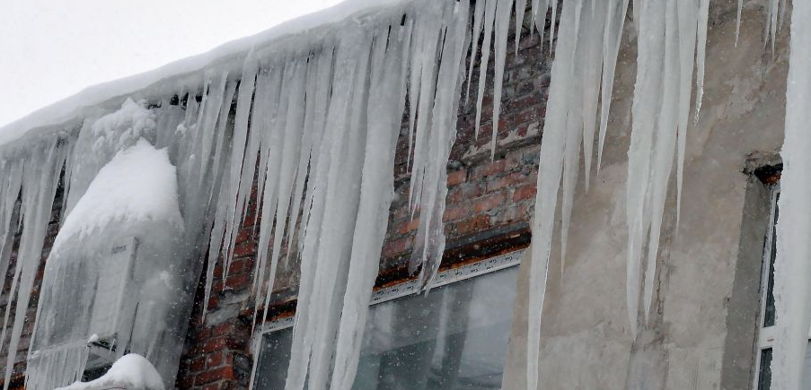

Если температура повысилась и на улице потеплело, то снег и лёд начинают таять. В это время большую опасность представляют сосульки на крышах домов, потому что они временами падают. Поэтому всегда обращайте внимание на огороженные участки тротуаров и ни в коем случае не заходите в опасные зоны.Даже в том случае, когда ограждение отсутствует, стоит соблюдать осторожность и по возможности не подходить близко к стенам зданий.

Уважаемые родители!

Чтобы избежать травматизма, вам необходимо научить своих детей соблюдать правила нахождения вблизи домов и зданий.



**ОСТОРОЖНО, ГОЛОЛЁД!**

Гололед – это слой плотного льда, образовавшийся на поверхности земли, тротуарах, проезжей части улицы и на предметах *(деревьях, проводах и т. д.)* при намерзании переохлажденного дождя и мороси *(тумана)*.Обычно гололед наблюдается при температуре воздуха от 0°С до –3°С. Корка намерзшего льда может достигать нескольких сантиметров.

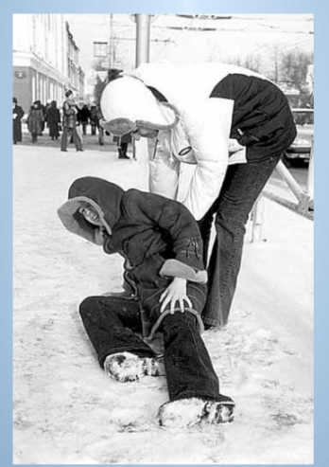Если в прогнозе погоды дается сообщение о гололеде или гололедице, примите меры для снижения вероятности получения травм. Подготовьте малоскользящую обувь, прикрепите на каблуки металлические набойки или поролон, а на сухую подошву наклейте лейкопластырь или изоляционную ленту, можете натереть подошвы песком *(наждачной бумагой)*.

Передвигайтесь осторожно, не торопясь, наступаяна всю подошву.

При этом ноги должны быть слегка расслаблены, руки свободны.

Весенний лёд беспечности не прощает.

# Рекомендации родителям:

# Как одевать ребенка весной!

Первое весеннее тепло обманчиво, и одевать ребенка на улицу в это время следует с особой тщательностью. Наша задача - избежать переохлаждения, промокших ног и не допустить излишнего потоотделения на прогулке, чтобы, раздевшись, ребенок не схватил простуду под первым сквозняком.

«Пришел марток - надевай сорок порток!»

Руководствуясь этой народной мудростью, заботливые мамы с первой весенней капелью начинают старательно кутать своего ребенка в большое количество одежды. Другие, напротив, резко облегчают экипировку. И в том и в другом случае такой подход к детской одежде на весну может привести к простудным заболеваниям.

Общий принцип формирования детского гардероба и ***подбора одежды для прогулок*** с ребенком на это время должен отвечать нескольким требованиям:

***Ноги в тепле и сухости.*** Требование номер один, поскольку мокрые и замерзшие ноги чаще всего провоцируют простуды, ангины и другие неприятные заболевания. Чтобы ребенок мог спокойно ходить по первым весенним лужам и гулять во дворе,обувь должна быть теплой и непромокаемой.

Для профилактики и предотвращения простуды подойдут специальные резиновые и нубуковые ботинки и сапожки с меховым, войлочным и синтепоновым утеплителем. Обувь - это единственный предмет одежды, с которым можно не бояться переборщить в процессе утепления.

***«Держи ноги в тепле, а голову в холоде!»*** Великий полководец Александр Васильевич Суворов вероятно, имел в виду взрослых солдат, а не детей. Но известная доля истины в его словах есть. Головной убор должен быть теплым, но не жарким. Меховые шапки можно смело отправлять в сундук: настало время вязаных и флисовых шапочек. Важно, чтобы голова ребенка не потела - иначе, сняв шапку, он может стать жертвой сквозняка и простудиться.

***Сорок одежек.*** Одежек может быть гораздо меньше сорока, но вся весенняя одежда для детей должна быть теплой и обязательно дышащей. На смену шубкам и пуховикам приходят куртки с непромокаемым покрытием, утепленные синтепоном. Вязаные свитера из шерсти можно заменить на хлопчатобумажные толстовки с начесом, свитера тонкой вязки, изделия из синтетических флисовых тканей. Они позволят сохранить тепло, но в то же время избежать перегрева и избыточного потоотделения. Брюки на время весны лучше выбирать из непромокаемых тканей, хорошо поддающихся чистке. Под них до наступления настоящего тепла лучше надевать гамаши, колготки или в идеале термобелье.

**Будьте здоровы и радуйтесь весне!**